Aan alle ouders,
Van 12 november t/m 19 april krijgt uw kind drie stuks groente/ fruit per week. Ons IKC doet namelijk mee aan EU-Schoolfruit!

Het is belangrijk om kinderen verschillende soorten groente en fruit te laten proeven. Zo maken kinderen kennis met veel verschillende smaken en structuren. Soms zijn kinderen pas gewend aan een onbekende smaak na tien tot vijftien keer proberen! Smaak is dus iets wat je kan ontwikkelen. Door EU-Schoolfruit proeven de kinderen verschillende soorten fruit en groente. Ook als kinderen nog niet veel durven te proeven, doen ze in de klas lekker mee. Want in de praktijk blijkt: zien eten, doet eten.

De kinderen krijgen iedere woensdag, donderdag en vrijdag schoolfruit.
Het kan zijn dat u een stuk fruit voor een kind in de groei niet voldoende vindt en dan is het prima om een gezonde aanvulling mee te geven.
Klik op onderstaande link voor meer informatie over gezonde voeding
voedingscentrum.nl/nl/mijn-kind-en-ik/alles-over-gezond-eten-voor-kinderen-van-4-13-jaar/eten-meegeven-naar-de-basisschool

NB: Het kan zijn dat we via de groepsapp hulp vragen voor bijv. snijden en /of schillen van het fruit.

Volgende week krijgt uw kind een envelop mee met daarin een vragenlijst van de provincie Drenthe. Deze vragenlijst gaat over de leefstijl van jongeren en wordt uitgevoerd door Hanzehogeschool Groningen. Verder informatie volgt.

Tips voor thuis.
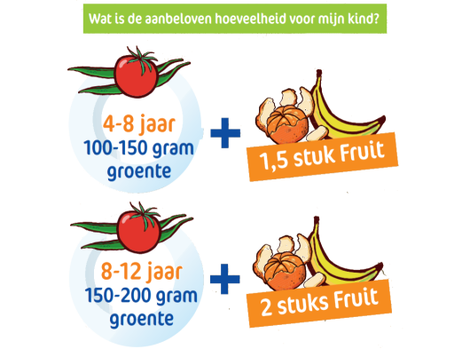
- U kunt als tussendoortje ook een stukje komkommer, wortel of paprika geven. Denk ook eens aan niet gangbare groenten, zoals babymaïs, rettich, radijsjes of bleekselderij.
- Fruit en groente kunnen altijd! Banaan in yoghurt, komkommer op brood, soep bij de maaltijd en aardbeien door het toetje!
- Voor het meegeven van fruit zijn er veel handige meegeefbakjes. Zo is er een bananenbox, een appelbox en ook een box voor snoeptomaatjes. Ook in een normale broodtrommel kunt u fruit makkelijk meegeven. Is het fruit al voorgesneden? Doe er dan een beetje citroensap op, zo wordt het fruit niet bruin.
- Leg fruit en groente voor de grijp en eet er zelf ook van natuurlijk! Zien eten, doet eten. Proef altijd een hap en beloon dit met een complimentje. Door uw positieve gedrag overwint uw kind de (mogelijke) angst voor nieuwe smaken.

Team IKC Prinses Margriet
Pr. Margrietstraat 1
9422 EL Smilde
Tel: 0592 412302
E-mail: info.margrietschool@kitsprimair.nl

